正確執筆方法及寫字姿勢要領
一、姿勢：
- 雙腳自然平放。
- 全身重量平均座落臀部。
- 腰幹挺直、不倚桌。
- 前臂平放桌面、左掌五指自然分開平置以固定或移動簿本。【圖一】
- 兩肩持平、頭部端正。
- 眼與簿面距離保持三十五公分以上。
二、執筆：
（一）前臂全部平放桌面以維持穩定性。
（二）以大拇指、食指、中指握在筆桿等高的同一環節上距筆尖二~三公分處（左手小指前2指節長），筆桿自然靠在虎口處。
（三）筆桿與簿面成四十五度角，眼睛需能看到筆尖。
（四）筆斜靠在食指最高點，有一轉彎處。
三、運筆：
（一）手指輕握，指關節成圓弧狀，除大拇指外，餘四指排列密合，無名指與小指輔助中指，掌心中空。【圖二】
（二）以小指下方手掌側緣為支點，腕關節運筆為主，手指關節運筆為輔。
（三）左右筆劃運腕，上下筆劃運指，斜向筆劃腕指並用。
附註：
- 移動紙張，不移動身體。
- 身體離桌緣一橫拳、眼睛離紙一尺（30.3公分），握筆離筆尖一寸（3.3公分）
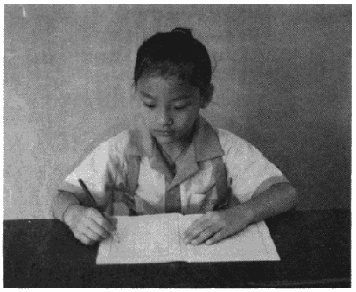
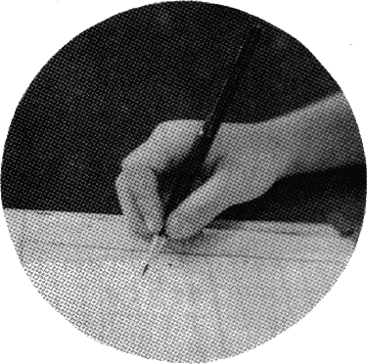

【圖一】 【圖二】
※特教團隊小叮嚀：從醫學的觀點而言，前臂全部平放於桌面上，可提昇握筆的肌肉張力與持續力；如果前臂未能完全平放於桌面上，容易造成手腕及手指的肌肉張力不足、持續力低，進而產生不良的握筆姿勢。目前使用中的新式課桌雖然比較大，但是教科書及習作簿…等的面積也非常大；學生書寫時，前臂常懸垂於課桌外緣，無法提供有效的支撐力量，容易造成書寫疲累及錯誤握筆姿勢。懇請教師於學生書寫時，多提醒學生整理桌面物品及適度的移動簿本，務必讓前臂全部平放於桌面上。
